ETEC PROFESSOR JOSÉ CARLOS SENO JÚNIOR

PRIMEIRA SÉRIE DO ENSINO MÉDIO

ENSINO MÉDIO INTEGRADO AO TÉCNICO - DESENVOLVIMENTO DE SISTEMAS

ESTUDOS AVANÇADOS EM CIÊNCIAS DA NATUREZA E SUAS TECNOLOGIAS

GABRIEL DE SOUZA SANTOS

GUILHERME HENRIQUE DAROZ

KAUAN MODONEZ ALVES

LUIS ARTUR FAUSTINONI RIBEIRO

PEDRO LUCAS APARECIDO SILVA

RENATO EDUARDO VIEIRA DANTAS

Relatório sobre o experimento usando repolho roxo em função de encontrar o p.H. de substâncias químicas

Olímpia

2022

1. **INTRODUÇÃO**

O p.H. (potencial hidrogeniônico) é uma escala química numérica com valores de 0 a 14, onde sua função é determinar a acidez ou basicidade de substâncias químicas. Substâncias com p.H. igual ou inferior a 6.9 são consideradas ácidas. Já as com que p.H. igual a 7 são consideradas neutras, e as com p.H. igual ou maior que 7.1 são consideradas base.

Se em meio à uma solução a substância liberar cátions de hidrogênio, esta será sem dúvida uma substância ácida. Quanto mais cátions de hidrogênio a substância liberar, mais ácida será a solução. No entanto, se uma substância liberar hidroxilas (OH-), ou seja, uma molécula de água com apenas um átomo de hidrogênio, e não liberar cátions de hidrogênio, esta substância será considerada base.

Para se medir o p.H. de alguma solução ou substância, é necessário usar algum indicador de p.H. Entre os mais usados, estão o papel de tornassol, a solução de fenolftaleína, o azul de bromotimol e o extrato de repolho roxo. Todos eles indicam o p.H. com base nas cores demonstradas após o contato deles com as soluções.

**Repolho Roxo**

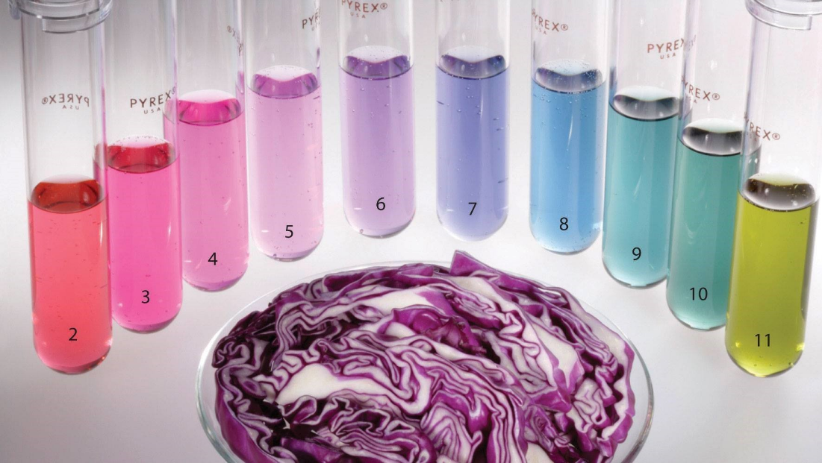

O extrato de repolho roxo, obtido após bater no liquidificador folhas de repolho roxo com água, é um indicador de p.H. natural. Os seus pigmentos que o fazem com que seja um indicador de p.H. são as antocianinas, visto que estas são as responsáveis pela mudança da coloração da solução, já que sua estrutura varia de acordo com a solução da qual é colocada.

1. **OBJETIVO**

Observar a reação do extrato de repolho roxo com substâncias químicas afim de analisar sua utilidade como indicador de potencial hidrogeniônico (p.H.)

1. **MATERIAIS E REAGENTES**

- Um conta-gotas

- Uma espátula

- Nove tubos de ensaio, com cada um deles contendo letras marcadas de ‘A’ a ‘I’ na parte externa do vidro.

- Copo plástico descartável com extrato de repolho roxo

- Nove diferentes substâncias químicas

1. **PROCEDIMENTO EXPERIMENTAL**

Com todos os materiais e reagentes na bancada, foi-se extraído com o conta-gotas o extrato de repolho roxo do copo de plástico, o suficiente para que o conta-gotas se enchesse pela metade.

Com o conta-gotas, inseriu-se vinte gotas de extrato de repolho roxo dentro de um dos tubos de ensaios. Todo este processo se repetiu em todos os tubos de ensaio, até que todos eles estivessem com aproximadamente vinte gotas de extrato de repolho roxo cada um.

Colocou-se então uma substância química diferente em cada um destes tubos de ensaio usando uma espátula e misturando-os.

1. **RESULTADOS E DISCUSSÕES**

|  |  |  |
| --- | --- | --- |
| **TUBO** | **COR** | **p.H.** |
| A | Vermelho | 1 |
| B | Amarelo | 14 |
| C | Roxo | 6 |
| D | Rosa claro | 5 |
| E | Roxo violeta | 9 |
| F | Verde água | 11 |
| G | Roxo | 7 |
| H | Verde | 12 |
| I | Rosa | 4 |

1. **CONCLUSÃO**

Diante das observações feitas, temos como conclusão que o repolho roxo em contato com as substancias tende a mudar sua coloração. Nos tubos A, C, D e I observou-se que logo após o contato com a substância inserida no tubo houve uma diminuição no p.H., visto que estes tubos apresentaram como resultado a indicação de substâncias ácidas logo após o contato. Isso é notável devido a sua coloração presente nas soluções do tubo, onde A, C e I apresentaram cores fortes como roxo e vermelho, e somente D apresentou um rosa claro. No tubo G, foi notado uma coloração roxa, notando que se manteve a cor do extrato de repolho roxo, indicando uma substância neutra. Com isso, os outros tubos restantes (B, E, F e H) apresentaram uma coloração clara como amarelo, roxo violeta claro, verde água e verde puro, cores mais nítidas e claras ao nosso olhar. O p.H. destas substâncias é considerado uma substância básica. Diante dessa observação percebemos e tivemos como resultado que o extrato de repolho roxo muda sua coloração e indica o p.H. de uma substância a partir de uma reação entre o extrato e a substância inserida nele.

1. **REFERÊNCIAS BIBLIOGRÁFICAS**

[Conceito de pH. Definição e métodos de determinação de pH (elav.tmp.br)](https://m-manualdaquimica.elav.tmp.br/amp/fisico-quimica/conceito-ph.htm)

[Indicador ácido-base com repolho roxo - Manual da Química (manualdaquimica.com)](https://www.manualdaquimica.com/experimentos-quimica/indicador-acido-base-com-repolho-roxo.htm)

[Indicador ácido-base de repolho roxo – Química em Prática (quimicaempratica.com)](https://quimicaempratica.com/2017/07/06/indicador-acido-base-de-repolho-roxo/)

[52º CBQ - O EXTRATO DE BRASSICA OLERACEA VAR. CAPITATA (REPOLHO ROXO) PARA SUBSTITUIÇÃO DOS INDICADORES CONVENCIONAIS DE pH (abq.org.br)](http://www.abq.org.br/cbq/2012/trabalhos/7/1276-14534.html)